实验报告

课程名称 | 《算法分析与设计》 | 实验日期 | 2021年3月15日 至 2021 年 3 月20日
学生姓名 | 赵晟 | 所在班级 | 计195 |  |  | 学号 | 2019212212238
实验名称 | Dijkstra求解各个顶点的最短距离
实验地点 | 勤园13-208 |  |  | 同组人员

问题
用dijkstra算法求解下图各个顶点的最短距离。
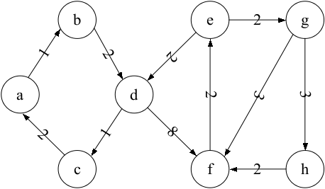

解析
- 将所有的顶点分为两部分：已知最短路程的顶点集合 P 和未知最短路径的顶点集合 Q。最开始，已知最短路径的顶点集合 P 中只有源点一个顶点。这里用一个 visited[ i ]数组来记录哪些点在集合 P 中。例如对于某个顶点 i，如果 visited[ i ]为 1 则表示这个顶点在集合 P 中，如果 visited[ i ]为 0 则表示这个顶点在集合 Q 中；
- 设置源点 s 到自己的最短路径为 0 即 dis = 0。若存在源点有能直接到达的顶点 i，则把 dis[ i ]设为 G[s][ i ]。同时把所有其它（源点不能直接到达的）顶点的最短路径为设为 ∞；
- 在集合 Q 的所有顶点中选择一个离源点 s 最近的顶点 u（即 dis[u] 最小）加入到集合 P。并考察所有以点 u 为起点的边，对每一条边进行松弛操作。例如存在一条从 u 到 v 的边，那么可以通过将边 u->v 添加到尾部来拓展一条从 s 到 v 的路径，这条路径的长度是 dis[u] + G[u][v]。如果这个值比目前已知的 dis[v] 的值要小，我们可以用新值来替代当前 dis[v] 中的值；
- 重复第 3 步，如果集合 Q 为空，算法结束。最终 dis 数组中的值就是源点到所有顶点的最短路径

设计
S ←{s}
dist【s, s】 ←0
for vi∈ V-{s} do
dist【s，vi】← wv（s,vi）
（when v not found，dist【s，v】←oo）
while V- S ≠Ø do
find min dist[s,vi]from the set V-S
S<- S U {vj}
for vi∈ V- S do
if dist[s,vj]+w_{j,i}<dist[s,vi] then
dist【s,vi】←dist【s,vj;】＋w_{i,j}

分析
O(N2)

源码
[github源码地址]

